112年第4期專題任務-「雞與蛋的難題」
1. 本月份主題任務開放作答日期為4月1日(五)~4月30日(六)截止。
2.若至臺北市兒童深耕閱讀網填寫填案就有機會參加抽獎喔! 活動網址: http://reading.tp.edu.tw/
3.深耕閱讀網教師及學生登入方式均採用「臺北市校園單一身分驗證」服務。
4.請帶著答案卷至圖書室借兩本書可獲得E酷幣5點，並在閱讀護照上蓋一個章喔！
年 班 號 姓名;
一、初階題  上網閱讀文章，再回答下列問題 :  ( ) 1. 根據文章內容，「蛋荒」的意思最接近哪一個？  (a) 雞蛋的供應明顯跟不上消費的速度。(b) 雞蛋的供應遠多於消費者需要的數量。(c) 雞蛋在冬天減產，政府嚴格限制民眾購買數量。(d) 雞蛋感染禽流感病毒，因此無法販售與食用。  ( ) 2. 根據文章內容，造成蛋荒的原因有哪些？(複選)  (a) 雞蛋價格無法反應成本。  (b) 入冬後產量下降。  (c) 國內外的禽流感疫情嚴重。  (d) 國內生產的飼料價格上漲。  ( ) 3. 為什麼國外的禽流感疫情嚴重，會影響到國內生產雞蛋的數量？  (a) 因為國外的禽流感傳入，造成國內雞隻死亡。  (b) 因為大部分的雞蛋都從國外進口，疫情造成進貨量不足。  (c) 因為擔心收到國外禽流感疫情影響，預先撲殺了國內的蛋雞。  (d) 因為臺灣蛋雞的父母從國外進口，目前國外無法足額供應。  ( ) 4. 根據文章內容，傳統雞舍的養雞方式造成哪些問題？ (複選)  (a) 飼料不好給，無法讓每隻雞都吃到足夠的飼料。  (b) 控溫效果不好，造成蛋雞身體不舒服，容易生病。  (c) 空間狹小，雞與雞之間太密集，疾病容易傳染。  (d) 設備需要常常修繕，飼養成本大幅提高。  5. 這次的缺蛋風波有影響到你的生活嗎？請舉出一個例子說明，如果沒有，也說說看為什麼不受到影響。  答: | 二、進階題  上網閱讀文章，再回答下列問題 :  ( )1. 以下關於籠飼的飼養情況，哪一個敘述是不正確的？  (a)籠子過度窄小，雞隻容易互啄導致受傷，於是會剪斷牠們的雞嘴。(b)飼養在格子籠的母雞無法跑跳、展開翅膀、梳理羽毛，重要行為表現與基本生理需求被剝奪。 (c) 一隻母雞的飼養空間在只有A4紙張大小的籠子裡。(d) 母雞要從籠子空隙中伸出脖子吃飼料，因此脖子附近的羽毛幾乎被磨光。  2.根據動物福利的五項基本標準，以下哪些項目，「籠飼」沒有達標？(答案至少3個)  (a) 免於缺乏營養、飢餓與乾渴。(b) 免於疾病與傷害。  (c) 免於生理上及心理上的不舒適。(d) 免於恐懼與緊迫。  (e) 能自然表現行為。  答:______________________________  3. 根據圖1，對蛋雞的友善方式有ABCD四種，請由高到低排出順序？  A放牧 B室內平飼 C有機 D 豐富化籠飼  答:______________________________  4. 根據圖2，請選出認證條件相對嚴格的友善雞蛋標章。(複選) 答:______________  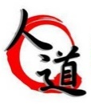  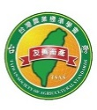  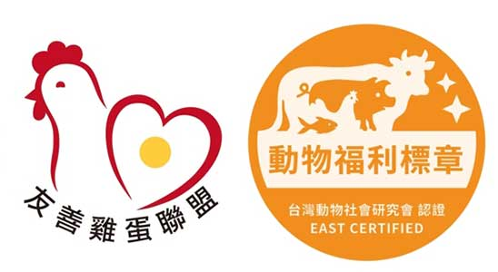  - (b) (c) (d) 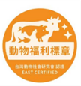  答:  5.看完文章後，你覺得怎麼樣的消費行為(例如消費次數、消費方式、消費習慣等等)，才能讓人與動物共好呢？說說看你的想法。  答:

